

《信息论与编码》
课 程 实 验 报 告

项目名称： | （四）有噪信道编码
学生姓名：
学生学号：
学期： | 2023-2024学年第1学期
指导教师： | 刘建刚 副教授
完成日期： | 2023年12月6日

实验四 有噪信道编码
一．实验目的

- 理解极大似然译码规则；
- 掌握线性分组码及其编码方法；

二． 实验原理
（1）
（2）公式 利用公式编辑器输入
（3）
正文一律用小四号宋体字
……………
- 实验内容
利用matlab编写M文件，完成下列问题的求解。
M文件命名规范”M_学号后两位_EX4_题号.m”

1. 设有一离散信道，其信道传递矩阵为：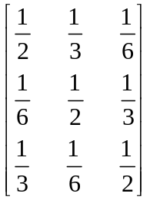，并设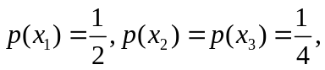试分别按最小错误概率准则与最大似然译码准则确定译码规则，并计算相应的平均错误概率。
2. 已知（7，3）码的生成矩阵为G=[1 0 0 1 1 1 0；0 1 0 0 1 1 1；0 0 1 1 1 0 1]，列出所有许用码组，并求监督矩阵，检验该码的纠错能力。
3.若（7，4）码的生成矩阵为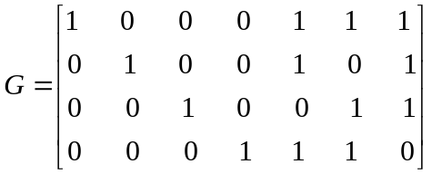
1）写出（7，4）码的全部码元；（注意考虑如果G不是典型生成矩阵如何？编程应体现出如何把生成矩阵典型化）
2）求校验矩阵；
3）判断B(0101101）是否为许用码字；
4）判断该码的纠检错能力；
5）求该码的对偶码。

选做题：
1. 有一BSC信道矩阵：
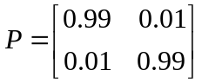
采用简单重复编码，设计函数在编码次数分别为n=3、5、7、9，输入消息符号个数M=2条件下，求译码平均错误概率P_{E}和信息传输速率R的值。
2. 对上题的信道矩阵，若采用（５．２）线性码，M=4，ｎ＝5，求此时的信息传输速率R和误码率P_{E}。

四. 实验结果及分析
正文一律用小四号宋体字

五．实验体会

六．程序清单
程序利用 Times New Roman 字体

